Interview de la semaine
Olivia Mollar
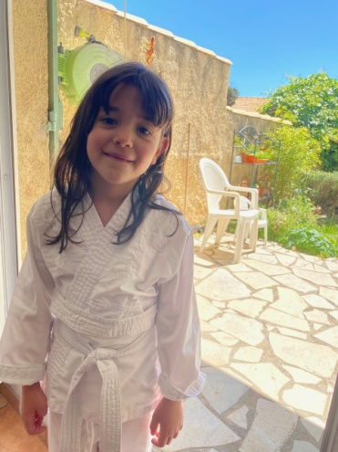

Coucou ,Comment vas-tu ?
Je vais bien

Quand as-tu commence le judo et pourquoi?
J’ai commencé le judo en septembre
Où et avec qui es-tu confinée?
Je suis confinée avec mon petit frère Raphaël , ma maman et mon papa.

Qu’est ce que tu aimes le plus dans ce confinement?
C’est de jouer dans le jardin avec mon petit frère
Qu’est ce que tu aimes le moins dans ce confinement?
C’est de ne plus voir mes copines de l’école
As-tu des nouvelles de tes copains du judo?
Je n’ai pas de nouvelles des copains du judo, j’espère qu’ils vont bien
Est-ce que tu t’entraines des fois (judo ou autres) ?
Je fais de la gym quelquefois à la maison.
Qu’est ce qui te manque le plus au judo ?
C’est la course du chat qui me manque le plus au judo
Est-ce que tu te languis de reprendre?
Je me languis de revenir au judo

